Міністерство освіти і науки України
Національний університет «Львівська політехніка»
Кафедра систем штучного інтелекту

Звіт
про виконання лабораторних та практичних робіт блоку № 1
На тему: «Програмування: алгоритм, програма, код. Системи числення. Двійкова система числення. Розробка та середовище розробки програми.»
з дисципліни: «Основи програмування»
до:
Практичних Робіт до блоку № 1

Виконала:
Студентка групи ШІ-12
Лазаревич Юлія Дмитрівна

Львів 2024
Тема роботи:
Системи числення, бінарні обчислення, Git, GitHub, Algotester, Trello, Linux, Visual Studio Code, Draw.io та Google Docs.
Мета роботи:
Налаштування інструментів та середовищ для ефективної роботи в команді та розробки коду. Ознайомлення з основними принципами роботи з Git, GitHub, Algotester, Trello, Linux та Visual Studio Code. Проведення експериментальних вправ, запуск першої програми, виконання бінарних обчислень, а також документування та оцінювання результатів.
Теоретичні відомості:

- Теоретичні відомості з переліком важливих тем:
Тема №1: Системи числення та бінарні обчислення
Тема №2: Основні поняття мов C++ та C
Тема №3: Draw.io та Google Docs
Тема №4: Trello
Тема №5: Linux Console Commands
Тема №6: Visual Studio Code та VSC C/C++ Extensions(IntelliSense, Code Runner)
Тема №7: GitHub та Git
Тема №8: Algotester

- Індивідуальний план опрацювання теорії:
- Тема №1: Системи числення та бінарні обчислення.
- Джерела Інформації:
- Лекції О. Пшеничного
- Практичні М. Фаріон
- Деякі сайти про системи числення
- Що опрацьовано:
- Лекції О. Пшеничного
- Практичні М. Фаріон

Окрема інформація за темою з просторів інтернету
- Статус: дізналася про системи числення, навчилася переводити числа з однієї системи в іншу, виконувати операції над числами, поданими в двійковій системі.
- Початок опрацювання теми: 03.09.24
- Завершення опрацювання теми 17.09.24

- Тема №2: Основні поняття мов C++ та C.
- Джерела Інформації:
- Лекції О. Пшеничного
- Практичні М. Фаріон
- Плейлист C++ Теорія на YouTube
- Курс програмування на C++

- Що опрацьовано:
- Лекції О. Пшеничного
- Практичні М. Фаріон
- Декілька відеоуроків з плейлисту C++ Теорія на YouTube
- Деякі уроки з курсу програмування на C++
- Статус: дізналася про різні типи даних, оперування змінними та константами, про оператори, функції, цикли та інші базові поняття мови C++ та C.
- Початок опрацювання теми: 03.09.24
- Завершення опрацювання теми 30.09.24

- Тема №3: Draw.io та Google Docs
- Джерела Інформації:
- Сайт draw.io
- Відеоурок з YouTube
- Деякі відео з YouTube
- Що опрацьовано:
- Сайт draw.io
- Деякі відеоуроки з YouTube
- Різні туторіали про побудову діаграми
- Статус: дізналася про зручні програми, навчилася працювати з ними.
- Початок опрацювання теми: 10.09.24
- Завершення опрацювання теми 17.09.24

- Тема №4: Trello
- Джерела Інформації:
- Сайт Trello
- Сайт з підбіркою кращих Project Management Software Solutions for 2024
- Відеоурок з YouTube
- Що опрацьовано:
- Сайт Trello
- Відеоурок з YouTube
- Статус: навчилася створювати дошки, таблиці, створювати завдання та підзавдання, запрошувати інших учасників до спільної дошки та ставити дедлайни для завдань.
- Початок опрацювання теми: 17.09.24
- Завершення опрацювання теми 25.09.24

- Тема №5: Linux Console Commands
- Джерела Інформації:
- Сайт з підбіркою найважливіших команд
- Відеоурок з YouTube
- Що опрацьовано:
- Відеоурок з YouTube
- Базові команди з різних сайтів
- Статус: ознайомилась з цією ОС, дізналась про базові команди та їх використання у ній.
- Початок опрацювання теми: 20.09.24
- Завершення опрацювання теми 07.10.24

- Тема №6: Visual Studio Code та VSC C/C++ Extensions(IntelliSense, Code Runner)
- Джерела Інформації:
- Відеоурок з YouTube про встановлення і налаштування середовища
- Сайт про Visual Studio Code
- Що опрацьовано:
- Відеоуроки з YouTube та деякі окремі сайти про встановлення і налаштування середовища
- Статус: завантажила Visual Studio Code, встановила компілятор та C++ Extensions(IntelliSense, Code Runner).
- Початок опрацювання теми: 18.09.24
- Завершення опрацювання теми 15.10.24

- Тема №7: GitHub та Git
- Джерела Інформації:
- Сайт GitHub-у
- Відеоурок з YouTube
- Практичні М. Фаріон
- Лабораторні уроки
- Що опрацьовано:
- Сайт GitHub-у
- Відеоурок з YouTube
- Інформація з практичних та лабораторних уроків
- Статус: ознайомилась з основними командами у Git, вмію поєднувати Git та GitHub, створювати свою бранчу, репозиторії та приєднувати людей у команду.
- Початок опрацювання теми: 15.09.24
- Завершення опрацювання теми 20.10.24

- Тема №8: Algotester
- Джерела Інформації:
- Сайт алготестеру
- Деякі відеоуроки з YouTube
- Що опрацьовано:
- Інформація з сайту про цю платформу
- Відеоуроки від авторів офіційного каналу на YouTube
- Статус: ознайомилась з цією платформою, вмію на ній працювати, розумію поділ завдань та навіть зробила одне з них.
- Початок опрацювання теми: 30.09.24
- Завершення опрацювання теми 22.10.24

Виконання роботи:
- Опрацювання завдання та вимог до програм та середовища:
Завдання №1 - Обчислення складних відсотків за депозитом.
Деталі завдання:
- Обчислити складні відсотки для депозиту, який був відкритий в банку на певний період часу під фіксовані відсотки з різними варіантами виплати відсотків.
Вимоги:
- Використати функції scanf та printf для зчитування і форматування вводу/виводу;
- В кінці програма має вивести повну інформацію про вкладені кошти, загальну суму інвестиції і суму самого заробітку.
Завдання №2 - Виконання задачі на Algotester. A плюс B.
Деталі завдання:
    - Дано два цілих числа a та b. Ваше завдання — обчислити їхню суму.

Завдання №3 - Завдання на калькуляції в двійковій системі
Деталі завдання:
- Згенерувати в рандомайзері десяткове число y від 20 до 99.
- Згенерувати в рандомайзері десяткове число x від 20 до 99.
- Перевести y у двійкову систему числення.
- Перевести x у двійкову систему числення.
- Додати два двійкових числа x та y.
- Відняти від більшого двійкового числа менше двійкове число.
- Більше двійкове число поділити на менше двійкове число.
- Більше двійкове число помножити на менше двійкове число.
- Згенерувати в рандомайзері десяткове число k від 20 до 99
- Згенерувати в рандомайзері десяткове число k від 20 до 99. Перевести k у 16-ву систему числення.

- Дизайн та планована оцінка часу виконання завдань:
Програма №1 - Обчислення складних відсотків за депозитом.
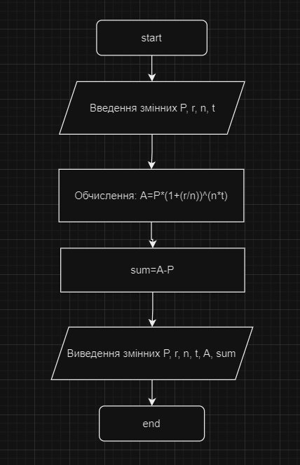
Плановий час на реалізацію: 30 хвилин

Програма №2 - Виконання задачі на Algotester. A плюс B.
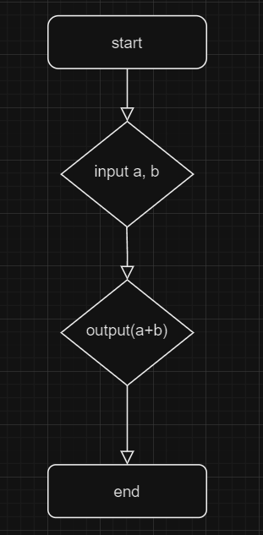
Планований час на реалізацію: 20 хвилин

- Конфігурація середовища до виконання завдань:
  - Встановлення та конфігурація Visual Studio Code
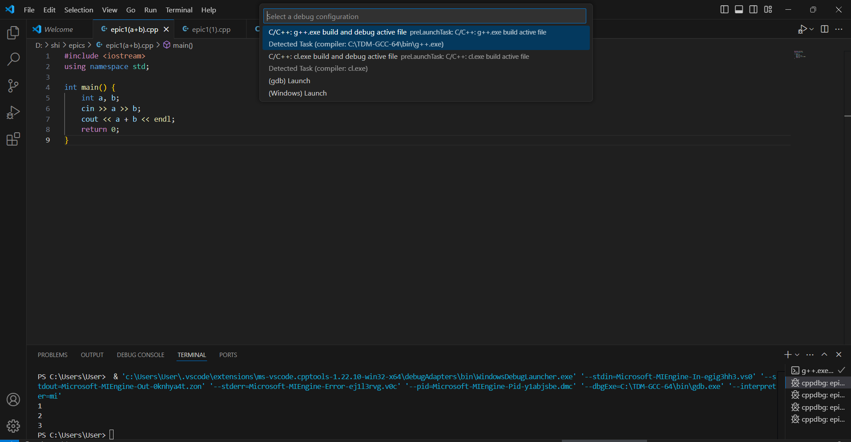
Встановила VSCode та TDM-GCC-64 щоб мати змогу компілювати код

  - Встановлення Розширень Visual Studio Code для С++
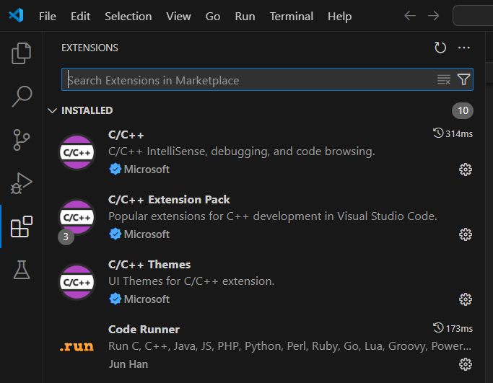
Встановила розширення для C++, аби була змога писати, дебажити та запускати код

  - Код програм з посиланням на зовнішні ресурси:
- поєднати Git та GitHub
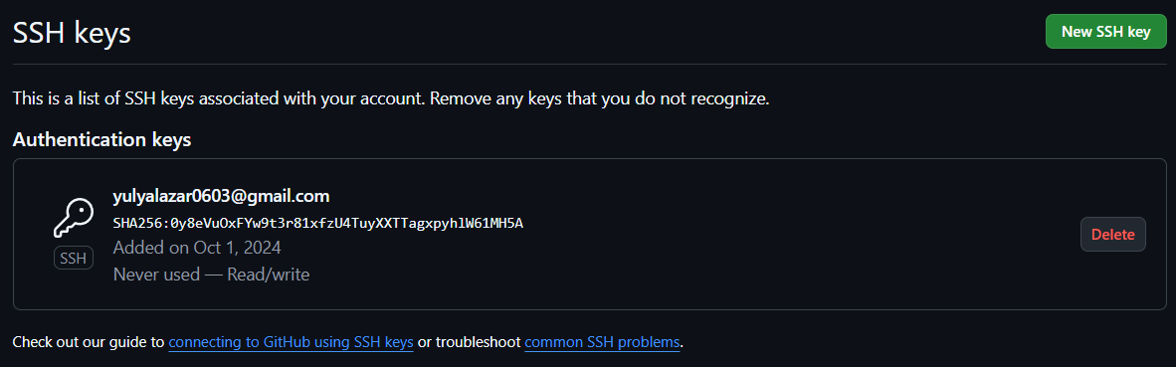
Створила власний SSH ключ
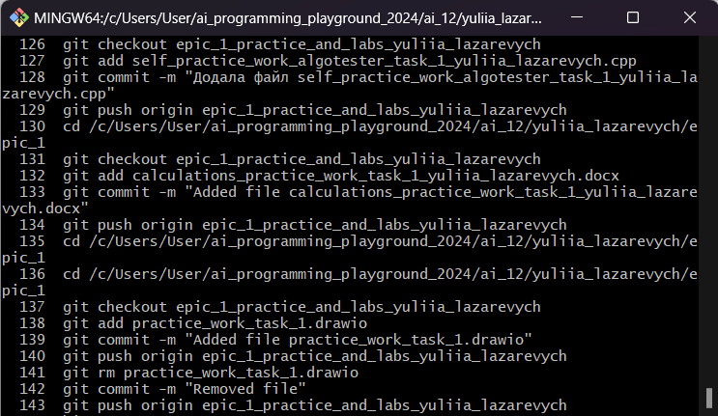
Працювала з гітхабом через гіт

- Код програм з посиланням на зовнішні ресурси:
Завдання №1 - Обчислення складних відсотків за депозитом.
ai_programming_playground_2024/ai_12/yuliia_lazarevych/epic_1/practice_work_task_1_yuliia_lazarevych.c at epic_1_practice_and_labs_yuliia_lazarevych · artificial-intelligence-department/ai_programming_playground_2024
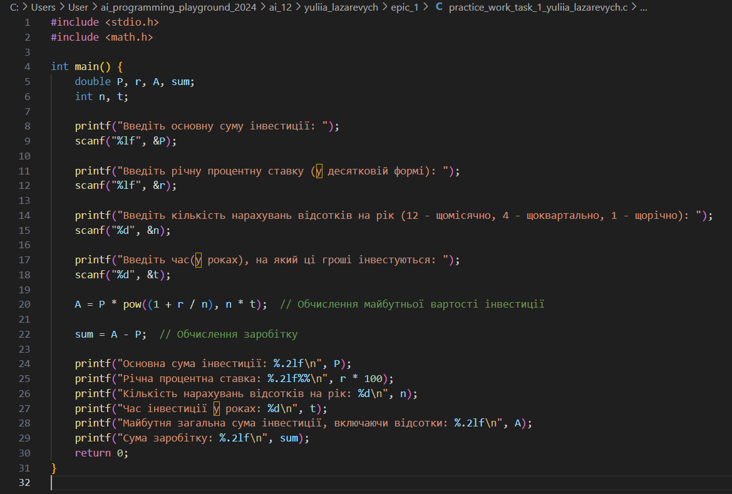

Завдання №2 - Виконання задачі на Algotester. A плюс B.
Дано два цілих числа a та b. Ваше завдання — обчислити їхню суму.
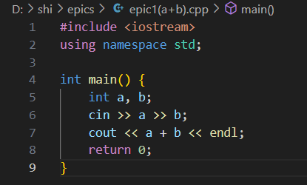
ai_programming_playground_2024/ai_12/yuliia_lazarevych/epic_1/self_practice_work_algotester_task_1_yuliia_lazarevych.cpp at epic_1_practice_and_labs_yuliia_lazarevych · artificial-intelligence-department/ai_programming_playground_2024

- Результати виконання завдань, тестування та фактично затрачений час:
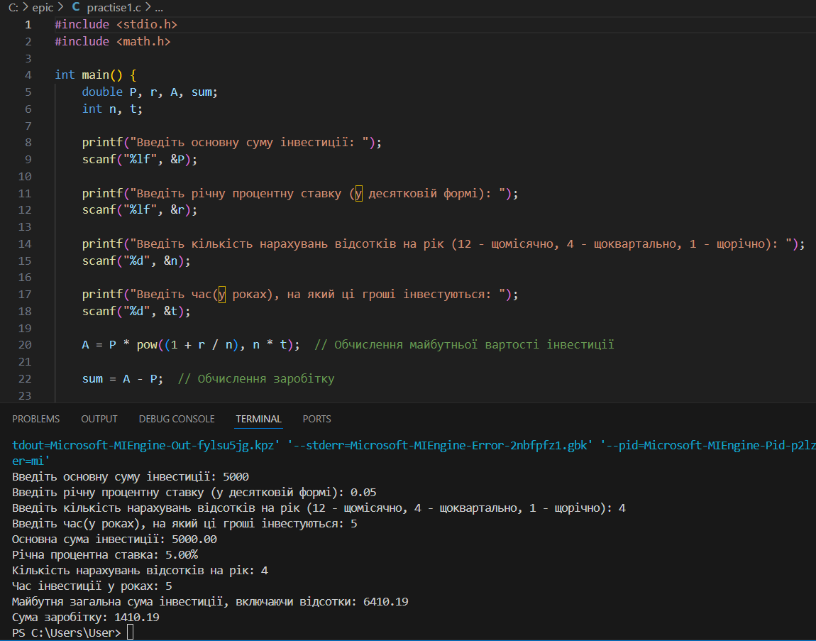Витрачений час: 20 хвилин на код і 3 дні на налагоджування компілятора
Завдання №2 - Виконання задачі на Algotester. A плюс B.
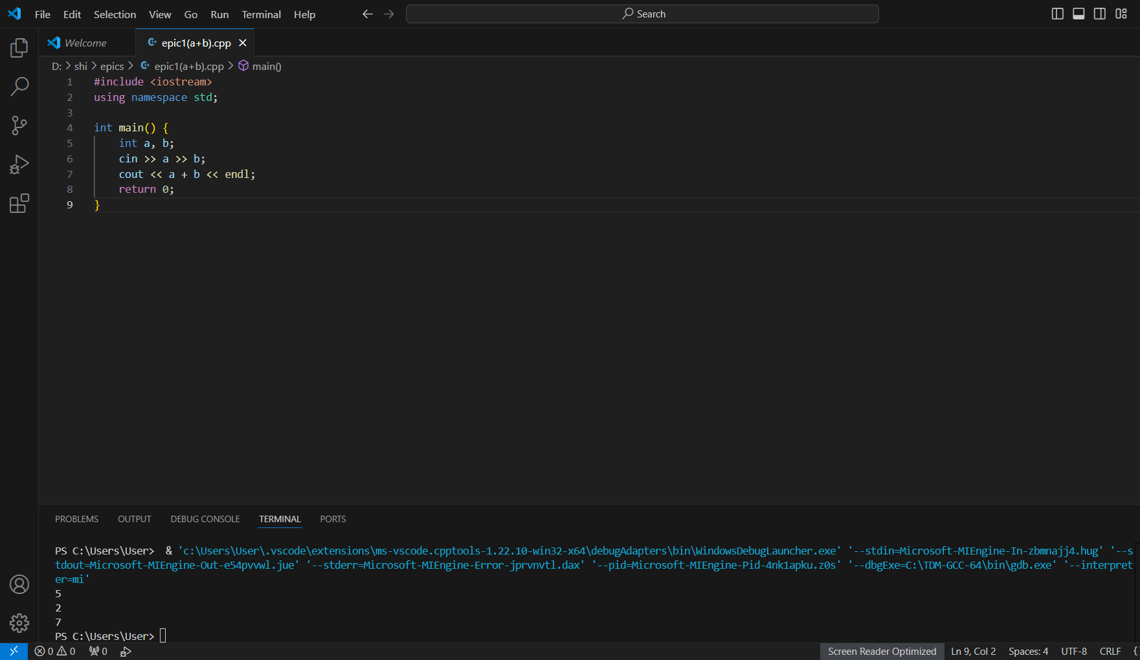
Витрачений час: 5 хвилин
Завдання №3 - Завдання на калькуляції в двійковій системі.
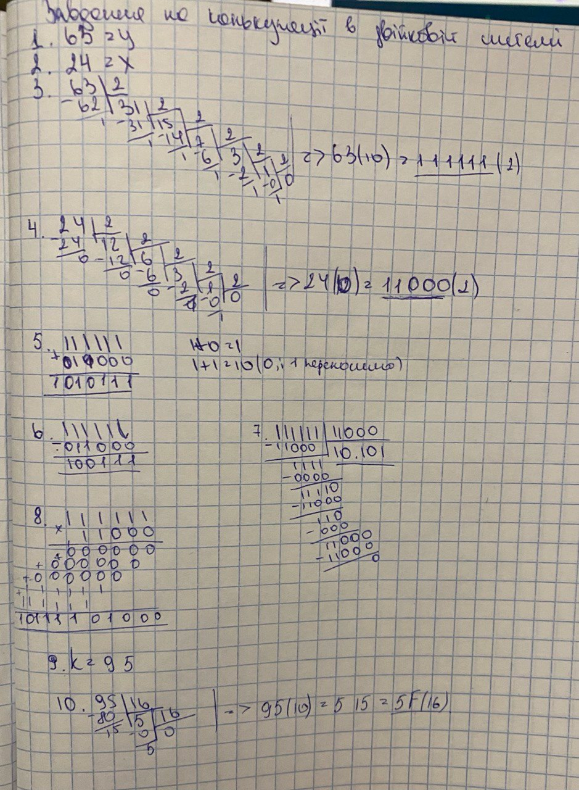
Витрачений час: 25 хвилин

6. Кооперація з командою:
- Скрін з 1-ї зустрічі по обговоренню задач Епіку та Скрін прогресу по Трелло
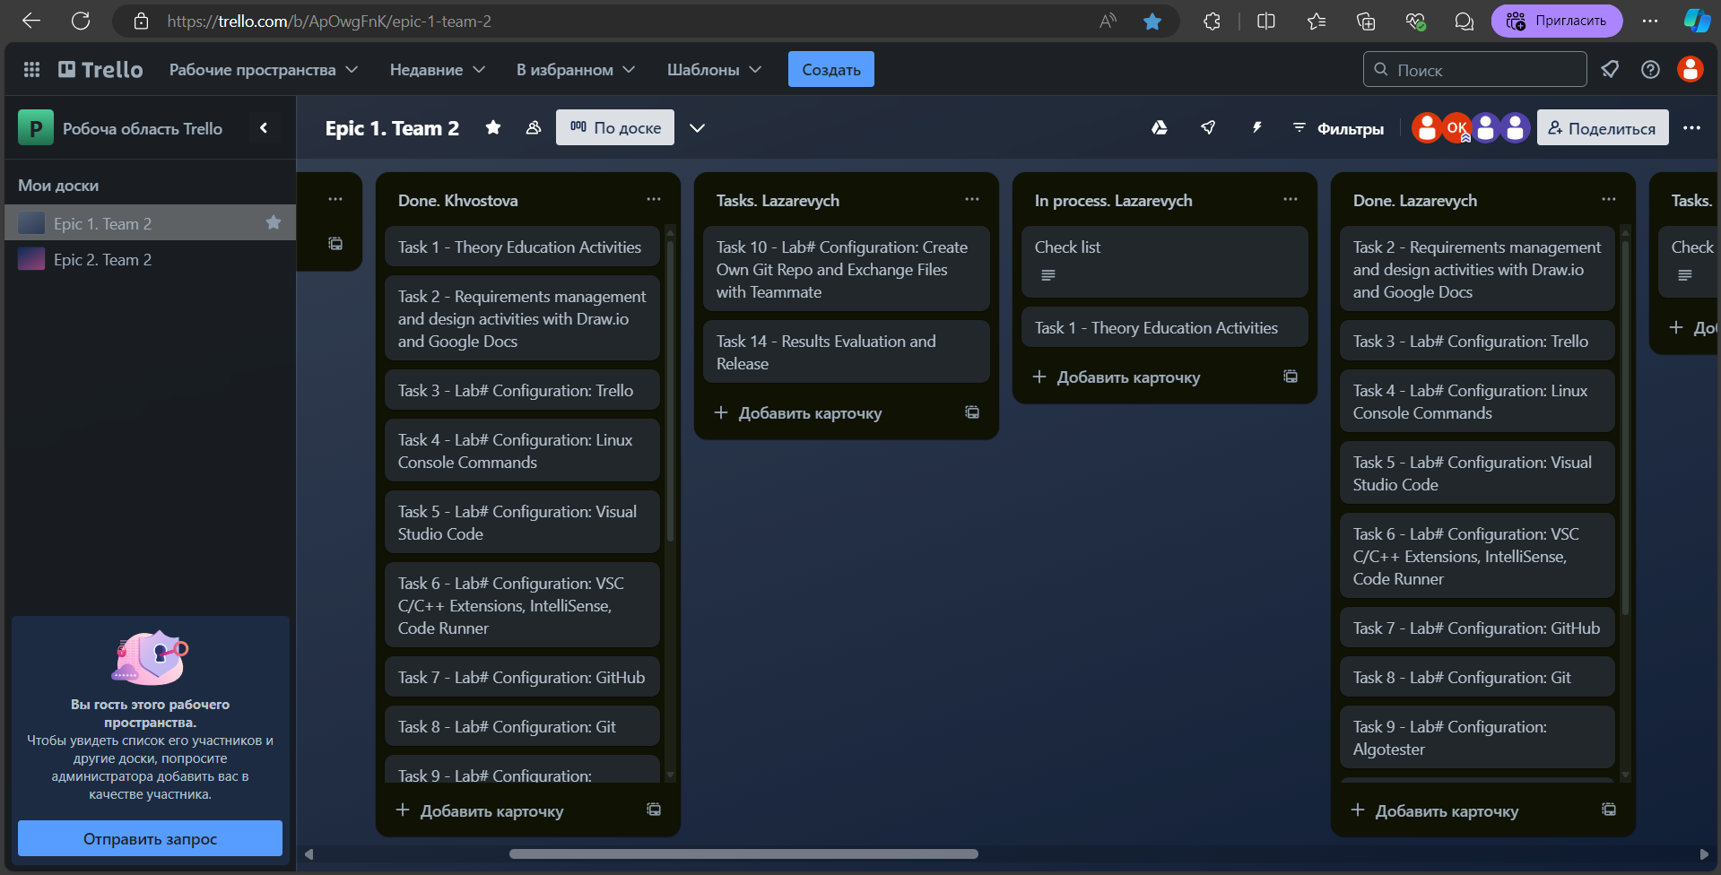
- Скрін з 2-ї зустрічі по обговоренню задач Епіку та Скрін прогресу по Трелло
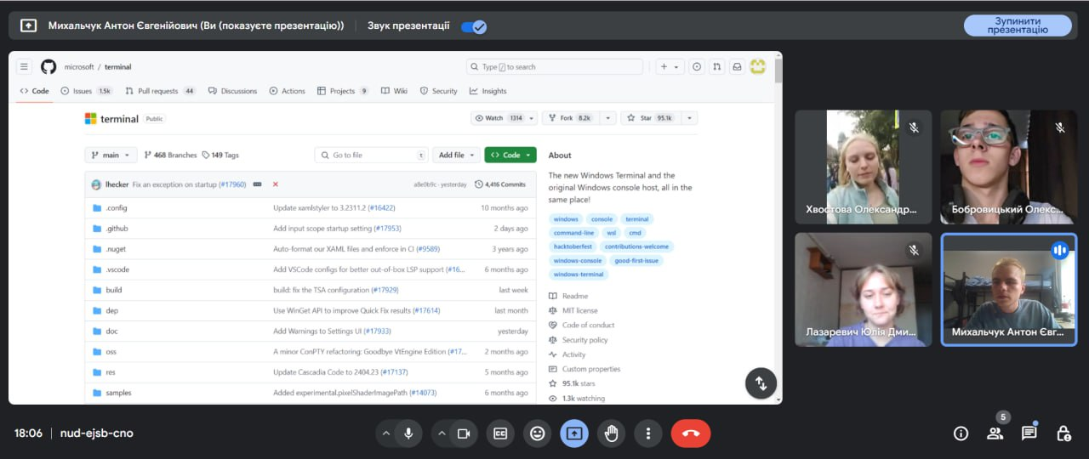
- Скрін з 2-ма коментарями від учасників команди на пул реквесті з Ревю Роботи
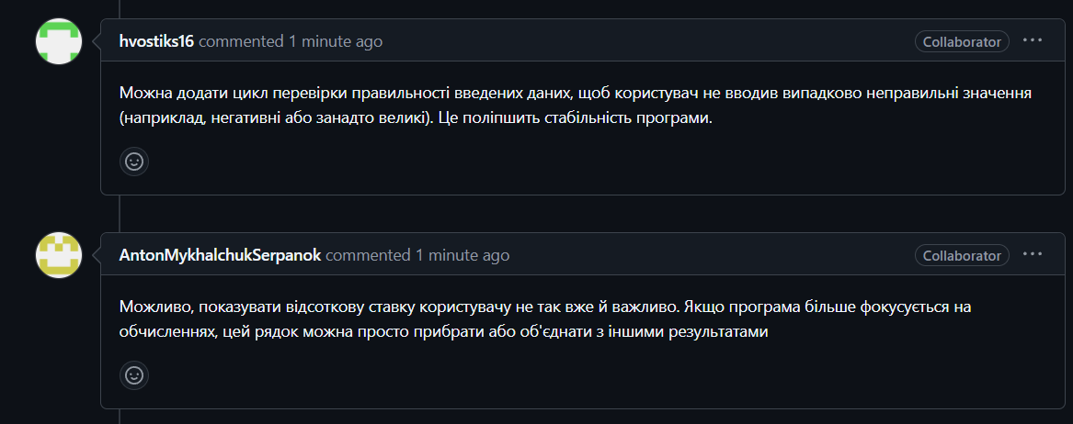

Висновки:
Виконуючи цей епік, я ознайомилась з інструментами, необхідними для роботи на C++. Навчилася працювати з командою в Git та GitHub-і, ознайомилась з основними принципами роботи з Algotester, Trello, Linux та Visual Studio Code. Також я запустила першу програму, написала коди до двох програм, навчилася виконувати бінарні обчислення, а також задокументувала та оцінила отримані результати.

